# Лабораторная работа № 3

## 1 задание

1. Вычисление определенного интеграла.
2. Научится реализовать алгоритм для вычисление определенного интеграла средствами компилятора и языка программирования Pascal.
3. ПК, PascalABC.NET 3.4.2.
4. Написать программу для вычисления определенного интеграла из индивидуального задания методом прямоугольника левых частей.
5. $\int_{1,2}^{2,8}{\frac{\sqrt{1,2x+0,7}dx}{1,4x+\sqrt{1,3x^{2}+0,5}}}$.
6. 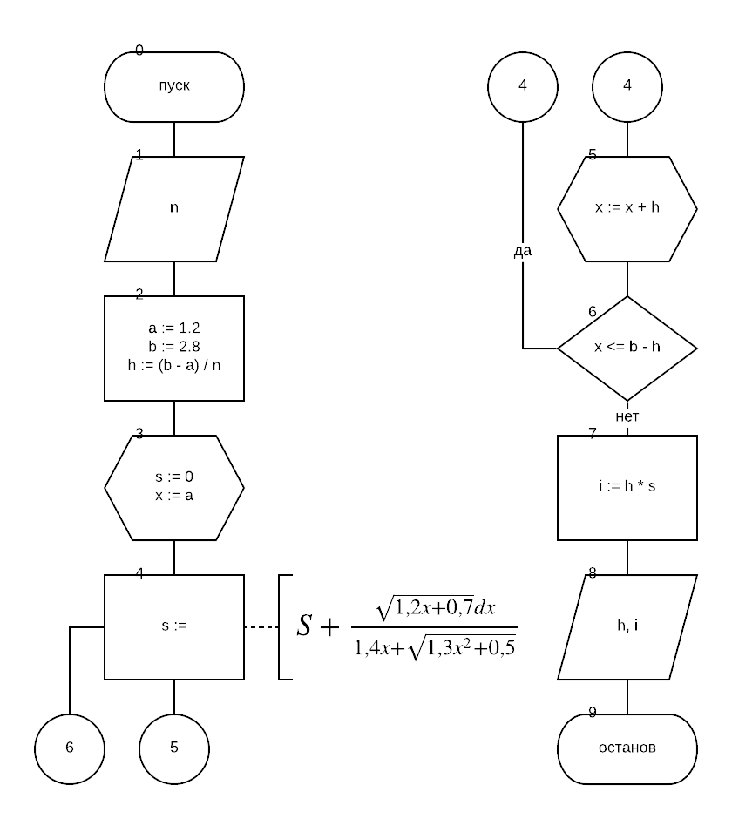

|  |  |  |
| --- | --- | --- |
| **Имя** | **Смысл** | **Тип** |
| a | Начало отрезка | real |
| b | Конец отрезка | real |
| h | Шаг | real |
| s | Подинтегр. функция | real |
| x | Параметр цикла | real |
| i | Результат | real |
| n | Число, кот. вводит пользов. и кол-во разбиений | integer |

**program** pr3;

**var**

a, b, h, s, x, i:real;

n:integer;

**begin**

readln(n);

a := 1.2; b := 2.8;

h := (b - a) / n;

s := 0; x := a;

**while** x <= b - h **do**

**begin**

s := s + (sqrt(1.2 * x + 0.7)) / (1.4 * x + sqrt(1.3 * x * x + 0.5));

x := x + h

**end**;

i := h * s;

writeln('Шаг: ', h:6:6);

writeln('Площадь: ', i:6:6)

**end**.

1. 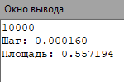
2. В самом конце.
3. Написал программу для вычисления определенного интеграла из индивидуального задания методом прямоугольника левых частей.

## 2 задание

1. Вычисление определенного интеграла.
2. Научится реализовать алгоритм для вычисление определенного интеграла средствами компилятора и языка программирования Pascal.
3. ПК, PascalABC.NET 3.4.2.
4. Написать программу для вычисления определенного интеграла из индивидуального задания методом прямоугольника правых частей.
5. $\int_{1,2}^{2,8}{\frac{\sqrt{1,2x+0,7}dx}{1,4x+\sqrt{1,3x^{2}+0,5}}}$.
6. 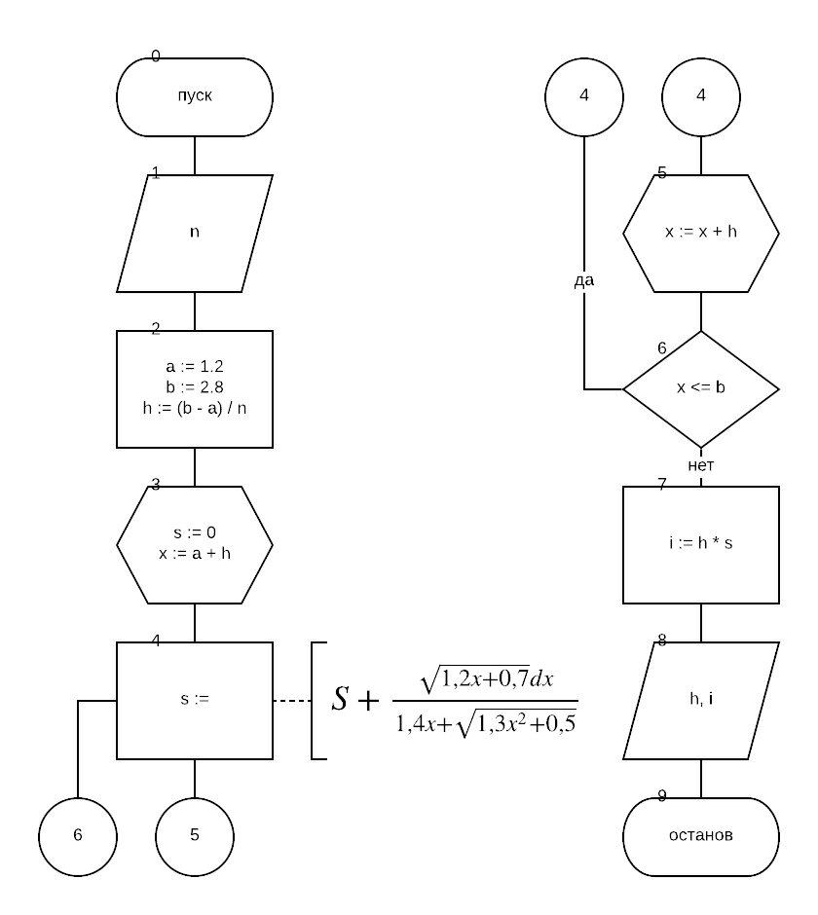

|  |  |  |
| --- | --- | --- |
| **Имя** | **Смысл** | **Тип** |
| a | Начало отрезка | real |
| b | Конец отрезка | real |
| h | Шаг | real |
| s | Подинтегр. функция | real |
| x | Параметр цикла | real |
| i | Результат | real |
| n | Число, кот. вводит пользов. и кол-во разбиений | integer |

**program** pr3;

**var**

a, b, h, s, x, i:real;

n:integer;

**begin**

readln(n);

a := 1.2; b := 2.8;

h := (b - a) / n;

s := 0; x := a + h;

**while** x <= b **do**

**begin**

s := s + (sqrt(1.2 * x + 0.7)) / (1.4 * x + sqrt(1.3 * x * x + 0.5));

x := x + h

**end**;

i := h * s;

writeln('Шаг: ', h:6:6);

writeln('Площадь: ', i:6:6)

**end**.

1. 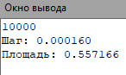
2. В самом конце.
3. Написал программу для вычисления определенного интеграла из индивидуального задания методом прямоугольника правых частей.

## 3 задание

1. Вычисление определенного интеграла.
2. Научится реализовать алгоритм для вычисление определенного интеграла средствами компилятора и языка программирования Pascal.
3. ПК, PascalABC.NET 3.4.2.
4. Написать программу для вычисления определенного интеграла из индивидуального задания методом трапеций.
5. $\int_{1,2}^{2,8}{\frac{\sqrt{1,2x+0,7}dx}{1,4x+\sqrt{1,3x^{2}+0,5}}}$.

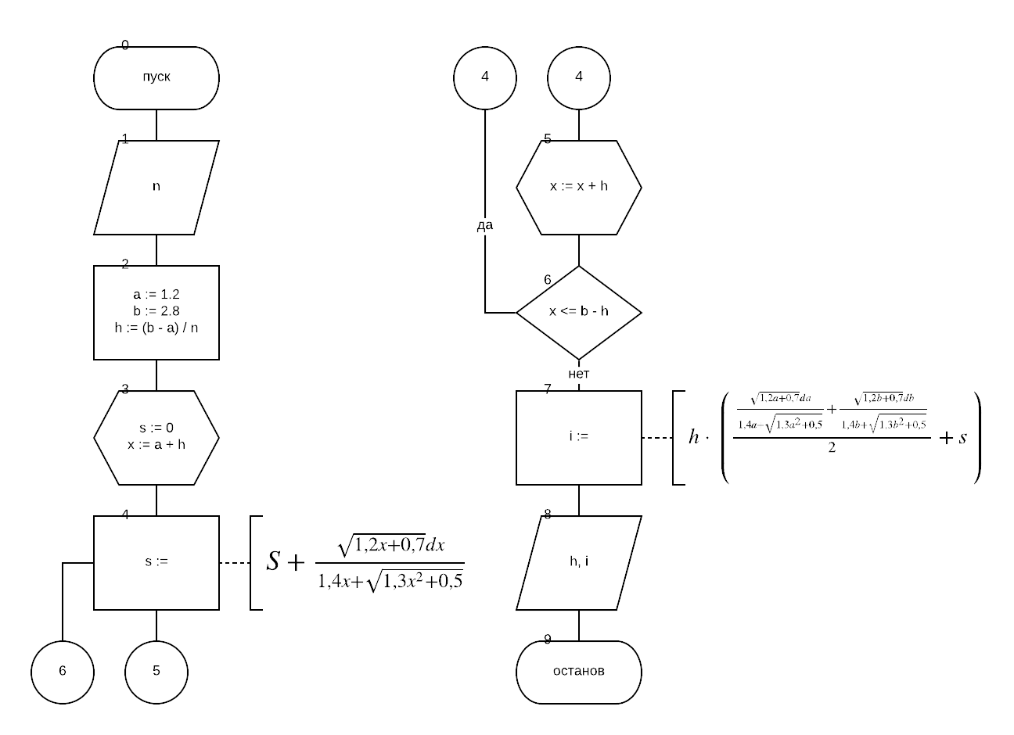

|  |  |  |
| --- | --- | --- |
| **Имя** | **Смысл** | **Тип** |
| a | Начало отрезка | real |
| b | Конец отрезка | real |
| h | Шаг | real |
| s | Подинтегр. функция | real |
| x | Параметр цикла | real |
| i | Результат | real |
| n | Число, кот. вводит пользов. и кол-во разбиений | integer |

**program** pr3;

**var**

a, b, h, s, x, i:real;

n:integer;

**begin**

readln(n);

a := 1.2; b := 2.8;

h := (b - a) / n;

x := a + h; s := 0;

**while** x <= b - h **do**

**begin**

s := s + (sqrt(1.2 * x + 0.7) / (1.4 * x + sqrt(1.3 * x * x + 0.5)));

x := x + h

**end**;

i := h * (((sqrt(1.2 * a + 0.7) / (1.4 * a + sqrt(1.3 * a * a + 0.5)))

+ (sqrt(1.2 * b + 0.7) / (1.4 * b + sqrt(1.3 * b * b + 0.5)))) / 2 + s);

writeln('Шаг: ', h:6:6);

writeln('Площадь: ', i:6:6)

**end**.

1. 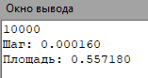
2. В самом конце.
3. Написал программу для вычисления определенного интеграла из индивидуального задания методом трапеций.

## 4 задание

1. Вычисление определенного интеграла.
2. Научится реализовать алгоритм для вычисление определенного интеграла средствами компилятора и языка программирования Pascal.
3. ПК, PascalABC.NET 3.4.2.
4. Написать программу для вычисления определенного интеграла из индивидуального задания методом парабол.
5. $\int_{1,2}^{2,8}{\frac{\sqrt{1,2x+0,7}dx}{1,4x+\sqrt{1,3x^{2}+0,5}}}$.
6. 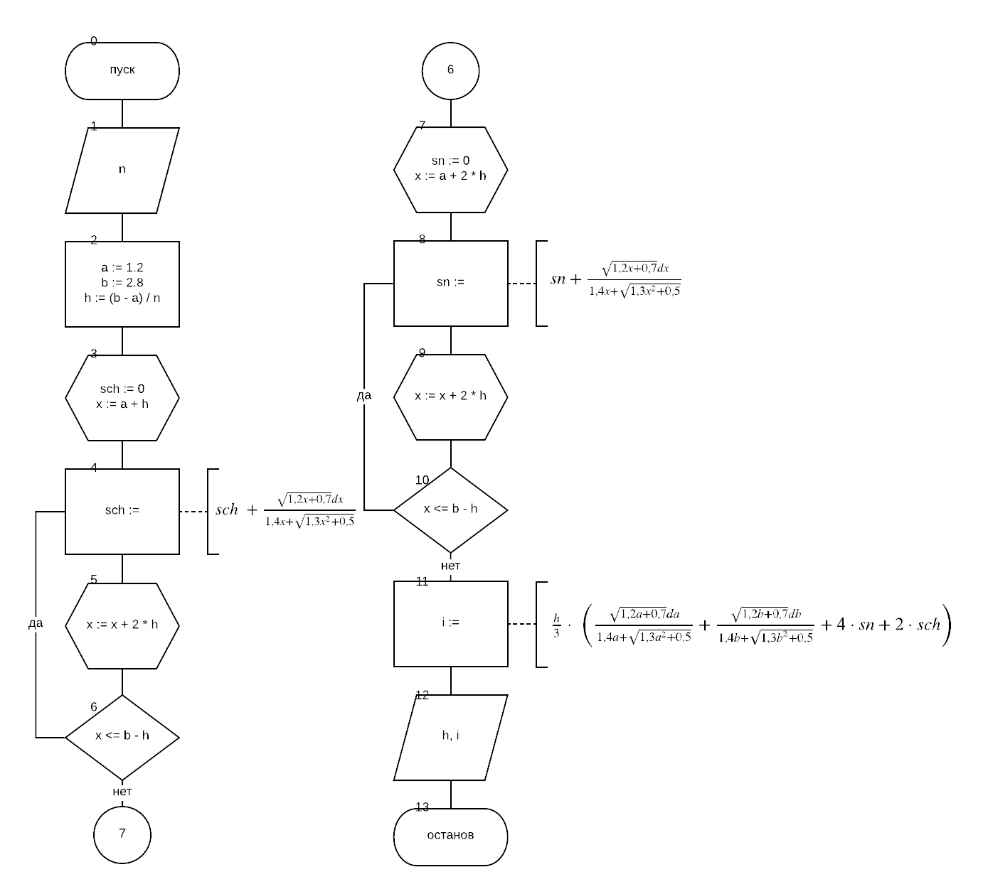

|  |  |  |
| --- | --- | --- |
| **Имя** | **Смысл** | **Тип** |
| a | Начало отрезка | real |
| b | Конец отрезка | real |
| h | Шаг | real |
| sch | Сумма значений функции от чётных элементов | real |
| sn | Сумма значений функции от нечётных элементов | real |
| x | Параметр цикла | real |
| i | Результат | real |
| n | Число, кот. вводит пользов. и кол-во разбиений | integer |

**program** pr3;

**var**

a, b, h, sch, sn, x, i:real;

n:integer;

**begin**

readln(n);

a := 1.2; b := 2.8;

h := (b - a) / n;

x := a + h; sch := 0;

**while** x <= b - h **do**

**begin**

sch := sch + (sqrt(1.2 * x + 0.7) / (1.4 * x + sqrt(1.3 * x * x + 0.5)));

x := x + 2 * h

**end**;

x := a + 2 * h; sn := 0;

**while** x <= b - h **do**

**begin**

sn := sn + (sqrt(1.2 * x + 0.7) / (1.4 * x + sqrt(1.3 * x * x + 0.5)));

x := x + 2 * h

**end**;

i := h / 3 * ((sqrt(1.2 * a + 0.7) / (1.4 * a + sqrt(1.3 * a * a + 0.5)))

+ (sqrt(1.2 * b + 0.7) / (1.4 * b + sqrt(1.3 * b * b + 0.5))) + 4 * sn + 2 * sch);

writeln('Шаг: ', h:6:6);

writeln('Площадь: ', i:6:6)

**end**.

1. 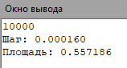
2. В самом конце.
3. Написал программу для вычисления определенного интеграла из индивидуального задания методом парабол.

Таблица:

|  |  |  |  |  |  |
| --- | --- | --- | --- | --- | --- |
| N количество разбиений | H шаг | I Метод левых частей прямоугольников | I Метод правых частей прямоугольников | I Метод трапеций | I Метод парабол |
| 10 | 0.16 | 0.525124 | 0.498795 | 0.511201 | 0.518715 |
| 100 | 0.016 | 0.554122 | 0.551352 | 0.552730 | 0.550315 |
| 1000 | 0.0016 | 0.557364 | 0.557086 | 0.557225 | 0.556534 |
| 10000 | 0.00016 | 0.557194 | 0.557166 | 0.557180 | 0.557186 |

Анализ вычислений:

1. Из рассмотренных методов наиболее точным для моей задачи оказался метод левых частей прямоугольников, т. к. разброс значений при увеличении кол-ва разбиений отрезка ab и уменьшения шага h оказался наименьшим из остальных.
2. Точность метода увеличивается при увеличении кол-ва разбиений отрезка ab и уменьшении шага h.